प्रहरी प्रधान कार्यालय
प्रेश विज्ञप्ती
मिति:-२०७५।०८।०६ गते । गते
केन्द्रीय अनुसन्धान ब्यूरो
नेपाल प्रहरीको केन्द्रीय अनुसन्धान ब्यूरोलाई वन्यजन्तु अपराध नियन्त्रणमा अन्तर्राष्ट्रिय पुरुस्कार प्राप्त

United Nations Environment Programme अन्तर्गत The United Nations Development Programme, United Nations Office on Drugs and Crime, INTERPO, USAID, Freeland Foundation, Government of Sweden, Government of Norway को सहयोग तथा साझेदारीमा अन्तरदेशीय वातावरणिय अपराध बिरुद्द (Combating Transboundry Environment Crime) मा Integrity, Impact, Innovation र Collaboration समेतका विधामा प्रदान गरिने Asia Environmental Enforcement Awards 2018 नेपाल प्रहरी, केन्द्रीय अनुसन्धान व्यूरोको वातावरण तथा वन्यजन्तु अपराध हेर्ने पिलर ४, Integrity बिधामा Award बाट पुरुस्कृत भएकोले United Nations Conference Centre in Bangkok मा मिति २०७५।०८।०५ (21 November 2018) गते प्रदान गरिएको उक्त Award नेपाल प्रहरीको तर्फबाट प्रतिनिधित्व गर्दै यस व्यूरोका वातावरण तथा वन्यजन्तु अपराध नियन्त्रण इकाईका प्रहरी नायव उपरीक्षक अनुपम शमशेर ज.ब.रा. ले Award ग्रहण गरेका हुन ।
एशियामा अन्तरदेशीय वातावरणिय अपराधको बिरुद्दमा कार्य गर्ने सरकारी कार्यालय, संस्था, व्यक्ति तथा समूहलाई सार्वजनिक रुपमा पुरुस्कृत गरिने उद्देश्यले उक्त Award सन् 2015 र 2017 गरी दुई पटक वितरण भईसकेको र हाल तेस्रो पटक वितरण गरिएको उक्त Award नेपाल, भारत, चिन, मलेशिया, भियतनाम, थाईल्याण्ड, कोरिया लगायतका देशहरुले विभिन्न बिधामा ग्रहण गरेका हुन ।
CITES ले प्रतिवन्धित संरक्षित तथा लोपोन्मुख वन्यजन्तु जिवित चिम्पाञ्जी तथा बाँदर २०७४ सालमा नाईजेरियाबाट नेपालमा अवैध रुपमा पैठारी गरी ओसार पसार तथा खरिद बिक्रिमा संगठित राष्ट्रिय तथा अन्तर्राष्ट्रिय गिरोहको संलग्नता देखिएकोले नेपालमा पहिलो पटक वन्यजन्तु अपराधमा केन्द्रीय अनुसन्धान व्यूरोले संगठित अपराध निवारण ऐन,२०७० तथा सङ्कटापन्न वन्यजन्तु तथा वनस्पतिको अन्तर्राष्ट्रिय व्यापार नियन्त्रण ऐन, २०७३ अन्तर्गत अनुसन्धान गरी जिल्ला सरकारी वकिल कार्यालय काठमाण्डौ मार्फत सम्मानित काठमाण्डौ जिल्ला अदालतमा मुद्दा दायर गरिएको थियो ।
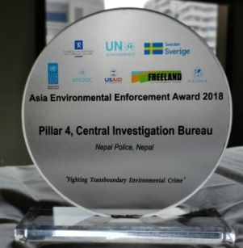
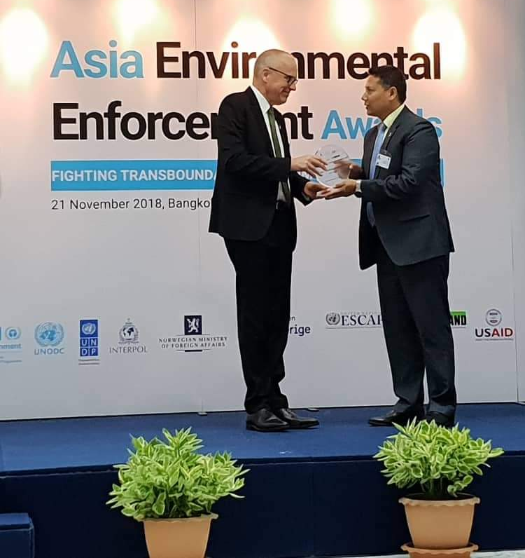
नेपाल प्रहरीले वातावरणिय तथा वन्यजन्तु अपराध रोकथाम, नियन्त्रण तथा अनुसन्धानमा उल्लेखनिय भूमिका निर्वाह गर्दै आएको अवस्थामा यो पुरुस्कार प्रदान गर्न हुने सम्बद्ध साझेदार निकायहरुलाई हार्दिक धन्यवाद अर्पण गर्दछौं ।

थप जानकारीको लागि प्रवक्ता प्र.उ. सुदिप गिरी, सम्पर्कको लागि: ९८०२०३३८९० ।

